出土文獻與古文字研究青年學者訪談017：魏慈德

編者按：爲了向青年研究人員和在讀學生提供學習、研究出土文獻與古文字的經驗，復旦大學出土文獻與古文字研究中心約請從事相關研究並卓有成就的部分學者接受我們的訪談，題爲“出土文獻與古文字研究青年學者訪談”，由“古文字微刊”公眾號、出土文獻與古文字研究中心網陸續發佈。衷心感謝各位參與訪談的學者。

個人簡介

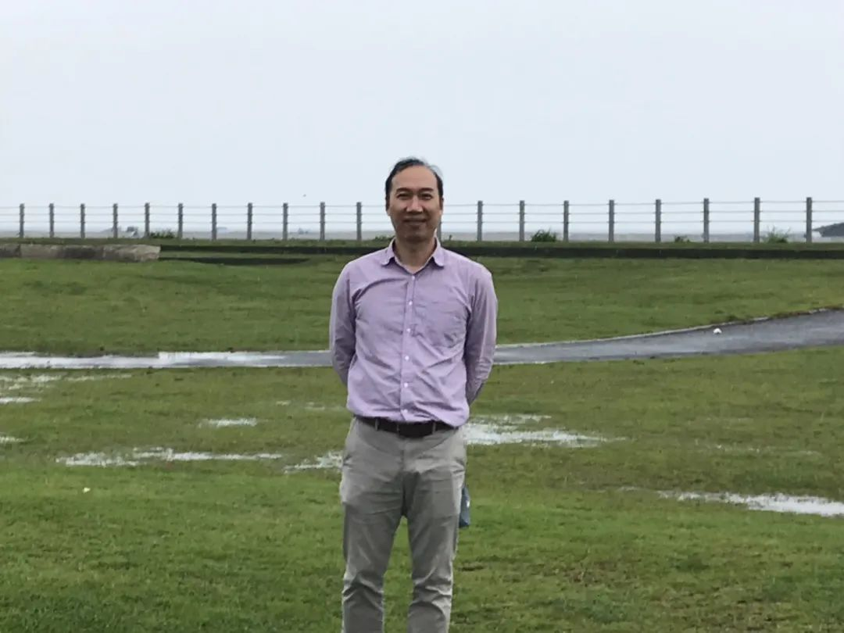

魏慈德，1969年生，台灣台南市人，政治大學中國文學系博士，現爲東華大學中國語文學系教授。

- 請介紹一下您學習和研究出土文獻與古文字的經歷。
我於1992年考取政治大學中文所，入學時因聽了新生座談會上的介紹，說系上聘了新老師，開設一門“古文字學研究”的課，老師是知名的摸骨大師，當下覺得有趣，就選了這門課，在這種偶然機緣下，我便走入了古文字學研究的領域。大學四年，雖然也上過文字學，不過都圍繞在許慎《說文解字》的圈子裏，探討《說文》體例與六書的分類，從沒有接觸過古文字學的知識。因當時兩岸隔絶不通，大陸的考古成果無法傳播到台灣來，故這門學問在台灣沉寂多時，直到台灣解嚴後，兩岸才開始三通，而解嚴那年正是我入大學當年。記得讀研究生時，大陸出版品開始在台灣出現，台北有幾家大陸書店，都隱居在陋巷中，書就擺在地下，大家蹲着搶書。
讀研時期，是我對學問最渴求的時候，雖然什麼都不懂，但覺得樣樣都有趣。我的導師是蔡哲茂先生，他教授我甲骨文的知識，從一字一句到一版一套，當時蔡老師的學問給我很大的震撼，因爲古文字學的特性，讓我在中文領域中，找到了有科學特性的學問。蔡先生不僅帶我入門，還幫我代購許多書，從李孝定的《甲骨文字集釋》到董作賓的《殷墟文字乙編》、島邦男的《殷墟卜辭研究》、《甲骨文合集》，都是他幫我買的。而撰寫碩論時，他考慮到甲骨學在當時太冷門了，故選了“中國古代風神崇拜”的題目給我作，希望把甲骨學擴大運用到神話的研究上，作跨學科的連接，而主要討論的內容就是甲骨文中的四方風名。
碩班畢業並服役結束後，先去幫蔡先生編輯《甲骨綴合集》，先生從學生時代始就綴合甲骨，當時已累積了三百多組，急欲出版。故找我去幫忙編輯，蔡先生要求每一版綴合甲骨都要在舊著錄中找到最清晰的拓片，而不是圖方便地把《合集》的拓片印下來黏貼。親手翻索每一本甲骨舊著錄的過程，讓我對甲骨蒐集與著錄的歷史有了較爲全面的認識。過了幾年，我博班課程修完後，再去史語所當蔡先生助手，這次是協助整理張秉權先生遺留下來尚未發表過的綴合，也就是後來說的《殷虛文字丙編補遺》的那批拓片。而當時我也一邊著手於我的博士論文，因爲張秉權的綴合主要是根據史語所第十三次發掘的材料，因此就決定以“殷墟YH127坑甲骨卜辭研究”爲博論題目。當時幾乎把《丙編》的三百多版甲骨從頭翻到尾，一遍又一遍地讀，因而對甲骨，尤其是賓組卜辭，有了較爲全盤的了解。127坑甲骨主要是賓組卜辭中的典賓類卜辭，還有一些武丁時期的非王卜辭，刻寫時間較爲集中，卜事互相關連，是最適合初學者學習的一批材料。而當時大陸學界正進行夏商周斷代工程，對於商後期武丁在位的年代，主張透過賓組卜辭中的五次月食來加以確定。所以我在博論中，先對這批甲骨排譜，再利用夏含夷先生提出的微細斷代法，配合夏商周斷代工程對於武丁年的推論，作了一些關於127坑甲骨卜辭所載事件年代上的推測。時逢李學勤先生在台灣新竹清華大學授課，其正是夏商周斷代工程的主持人，我每週去上他的課，把正從事的論文內容告訴他，他對我鼓勵有加，後來還幫我寫推薦信，多次在課堂上提到我的研究。
1999年8月我隨蔡先生參加在安陽舉行的紀念甲骨文發現一百周年國際學術研討會，這是我首次赴大陸參加的國際學術研討會，會上見到了許多在甲骨文研究上貢獻卓越的學者，讓我的學術視野愈來愈大。我第一次見到蔡先生的老師，也是我的太老師松丸先生，便在此時。記得當時曾請初次見面的林澐先生幫我簽名在一個郵封上，林先生很爽快地答應了，至今我還保留着那個郵封。2010年林先生來台參加甲骨文與文化記憶世界論壇，會後偕夫人到花蓮來觀光，由我作陪，向他提及這件事，其全無記憶。我想林先生的確忘了，因爲2002年時，我的碩論出版，蔡先生代爲向林澐先生求序，序文中就寫到了“我和本書作者素不相識”的話，林先生的大作如考釋甲骨文有關的“豊豐辨”、“說戚、我”、“王、士同源及相關問題”、“說飄風”，以及探討商周青銅弓形器用途等論文，都是當時我熟記於心的經典文章，他能爲一個素不相識的年輕人作序，令我感沛在心。後來在蔡先生引介下，宋鎮豪先生、黃天樹先生等等，都在我初入學界的路上幫助過我，之後更是平勢隆郎先生、劉釗先生的幫助，讓我得以在東京大學東洋文化研究所、復旦大學出土文獻與古文字研究中心交流訪學，讓自己的學習視野更遠更寬大。

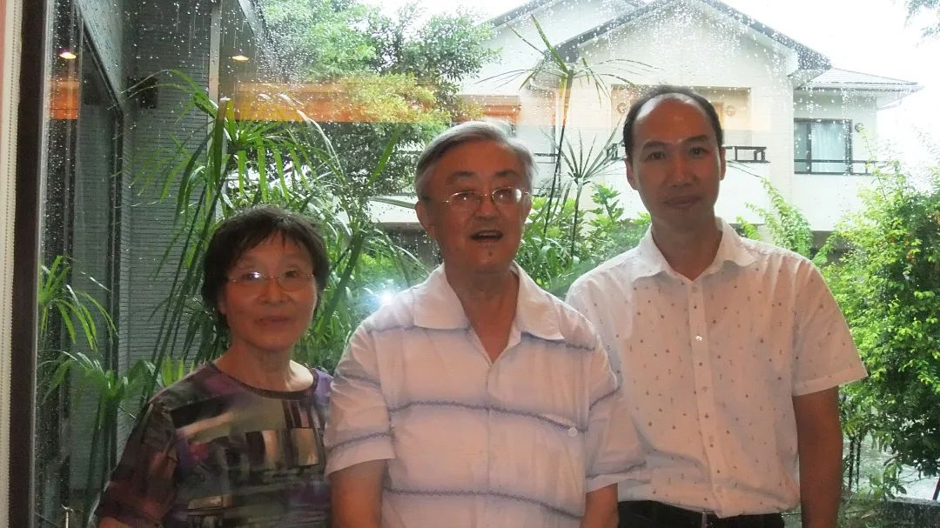
魏慈德先生與林澐先生伉儷合影

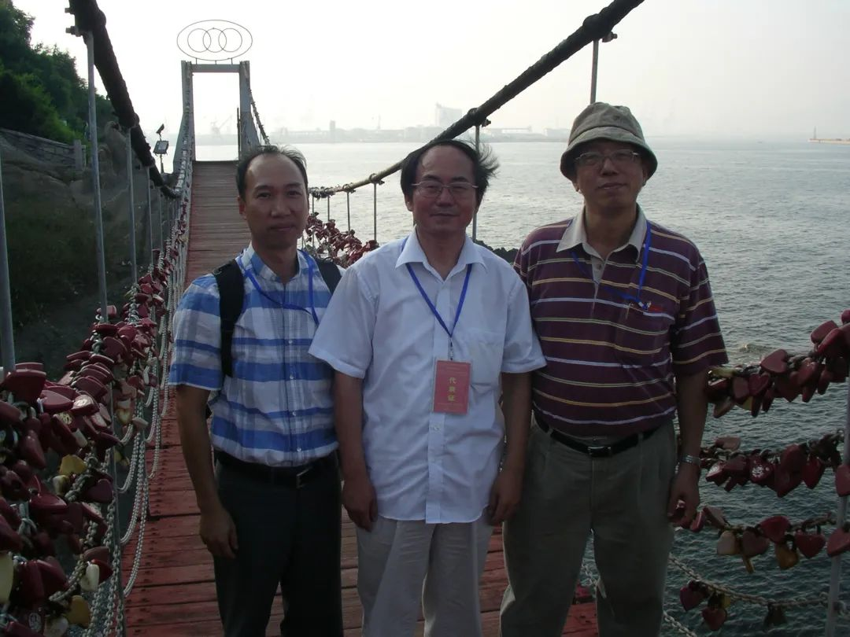
魏慈德先生、黃天樹先生、蔡哲茂先生（從左至右）

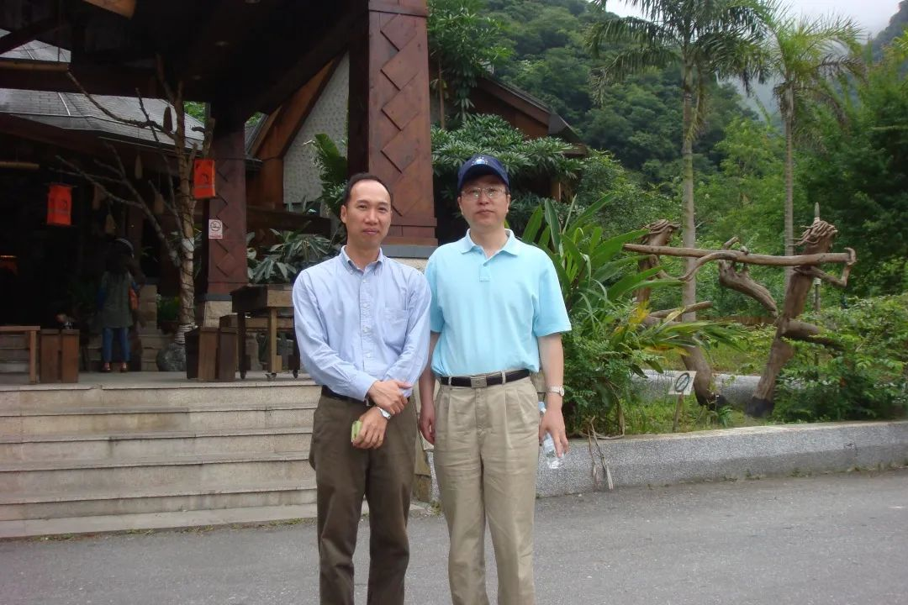
魏慈德先生與劉釗先生合影

郭店楚簡的公佈，在學術界上引起了很大的反響，一時之間討論的文章蜂湧而起，我當時忙着博論殷墟YH127坑甲骨卜辭的寫作，沒有時間跟上研究，心中很是不安。後來到了大學教書，爲了趕升等，又逢花園莊東地甲骨材料的公佈，便運用此前整理127坑甲骨的方法，寫了“花園莊東地甲骨卜辭研究”。然而對於無法進入當時熱門的楚簡研究領域，仍有遺憾。因而在花東甲骨的研究告一段落後，就決定把心思放在楚簡上，開始有系統地建立自己的資料。而當時上博簡剛公佈，故將研究重心慢慢轉移到上博簡上，之後張家山漢簡、清華簡等材料的陸續公佈，就成了我近十年的研究重心。因爲對簡帛研究起步晚，所以我的研究方向主要是簡帛內容與傳世文獻比對，包括楚簡與《說文》、《尚書》、《詩經》、《左傳》、《逸周書》等等傳世文獻的對比研究。

- 您目前主要的研究領域有哪些？該領域今後的預想研究或擬待研究的方向和課題有哪些？
我近三年的研究方向主要是利用出土的文獻材料，對清代學者整理古籍的工作，作述評與互證。近十年來我的研究走向都圍繞在利用出土文獻與傳世文獻作對讀分析，曾利用張家山漢簡的《二年律令》比對《說文》所引漢律令，以對許慎的記載作修正；利用《繫年》與《左傳》對讀，以見兩者在記事性質上的差異；利用楚簡的用字習慣推測《左傳》載楚令尹子文由虎乳之的傳說；利用《楚居》和安大簡中的楚先祖記載，對《史記·楚世家》與《大戴禮記·帝繫》中，關於季連到熊麗之間的楚先世系進行推測；利用清華簡中的《尚書》篇章，包括今文的《周武王有疾周公所自以代王之志（金縢）》，古文的《尹誥（咸有一德）》、《傅說之命（說命）》與傳本《尚書》篇章對比分析，從同源異本的關係，提出戰國末期的儒家學者，一方面對《尚書》中某些篇章增補改易，同時又編成《百篇書序》，對《尚書》作了全面的整理的看法。而清華簡中有數篇見於傳世《逸周書》中的篇章，包括《皇門》、《祭公》、《命訓》等，因其不被收入《尚書》中，故未經戰國末期儒家學者改易，與傳本在文句上的差異不大。傳本文字上的訛誤，主要是流傳過程中，經過手抄或翻刻時產生的訛、衍、脫、倒現象，這方面清人作過很多校勘的工作，包括盧文弨、王念孫、陳逢衡、丁宗洛、朱右曾、俞樾、孫詒讓等人。而這些人的校勘說法，今天都可據出土清華簡內容，加以斷定正誤。整體而言，王念孫的校勘功力最好，講對的部分最多。因故我進一步把王念孫《讀書雜志》中的說法，與可對證的出土文獻，作了全盤的比較。而在翻閱《讀書雜志》的過程中，又發現書中以漢隸形訛來論證古書訛誤的用例最多，故又進一步對《讀書雜志》中的漢隸形訛作分析。而王氏所說的漢隸形訛，很多都可以用今日出土的漢簡上的文字來作驗證，因故又對出土漢簡加以關注。又因王氏的說法，在當時學術界影響很大，故思從引用王說的角度來看段玉裁與孫詒讓的學術研究。以上是我目前正在進行的課題，我想將來不僅可以利用出土文獻，對傳統的校勘學加以補正，還可對前人整理古籍的成績，進行一些總結。

- 您在從事學術研究的過程中，在閱讀、收集資料、撰寫論文、投稿發表等方面有什麼心得體會？
關於這一點，我的心得是古文字學的研究貴在自己建立資料，要先能厚積才能薄發。不管甲骨文、金文，還是楚簡與漢簡的研究，都要能地毯式地閱讀基本材料，然後建立起自己的資料，自己作分類，把別人的說法作一個綜整，打在電腦裏，將來寫作時，就很容易找到題材與資料。古文字研究有時候也與時代有關，記得廿多年前，本來我的博論想以《逸周書》爲題，故當時便蒐全了清人關於《逸周書》的著作，可惜後來改寫127坑甲骨卜辭。只是沒想到十多年後，居然出土《逸周書》篇章，所以我很快就利用手上的清人《逸周書》著作，寫了幾篇文章。現在想想，如果我博論當年寫的是《逸周書》，大概也不會有什麼成績，所以古文字學令人期待的地方是，永遠不會知道明天會出土什麼新材料。

- 對您迄今爲止的學習和研究影響較大的著作或學者有哪些（或哪幾位）？
我的學術生命始於蔡先生的啟蒙，所以蔡先生的研究態度與爲學方法，影響我最大。再者，從進先生門下始，就不斷聽到李學勤先生、裘錫圭先生的名字，因此這二位長者的著作，是不斷滋養我成長的學術養分。1998年及2001年裘李兩位先生在台灣清華大學授課，有幸聆聽，得益甚多。
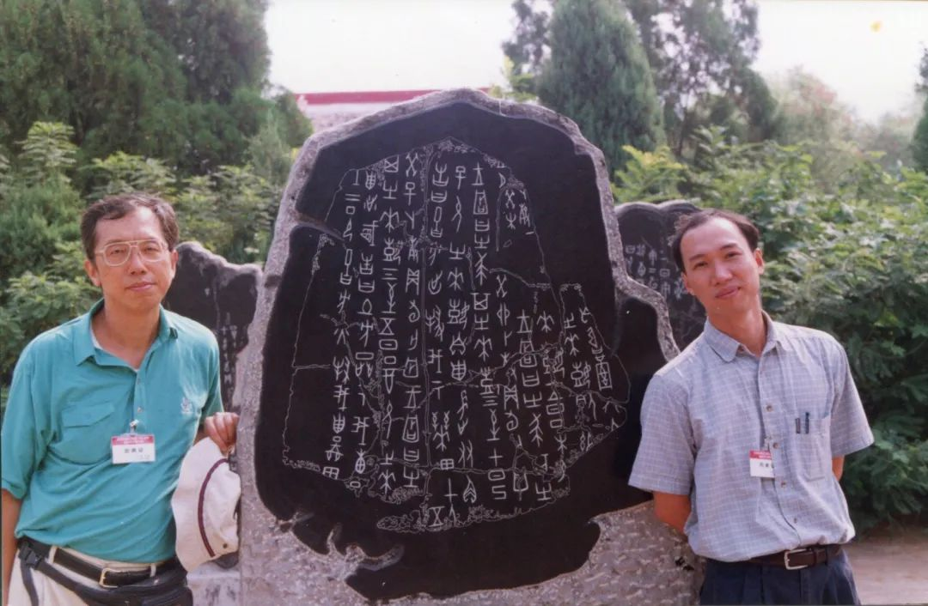魏慈德先生與蔡哲茂先生合影

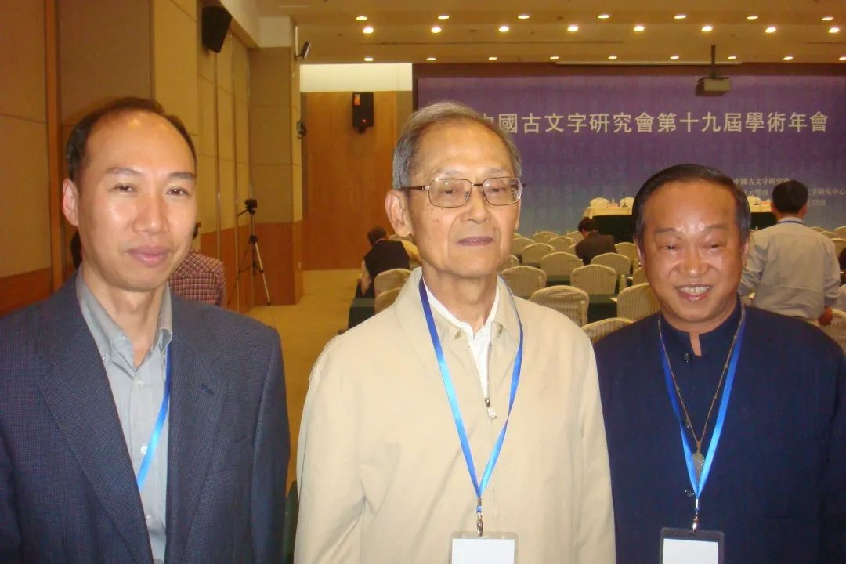
魏慈德先生、裘錫圭先生、許學仁先生（從左至右）

- 請結合您的學習和研究經歷，爲初學者提供一些建議。
竊以爲古文字學的研究路上，李裘兩先生的文章就是學問的底，底子打好了，寫出來的文章根基就穩，不會傾倒，被批得一無是處。若能再有自己的識見，客觀地分析材料，便能有所成。故初學者要從大家入手，熟讀大家的文章，眼界便高。其次，關心學術資訊，多參加學術會議，多一些志同道合的朋友問學，都是好的學習方法。

- 在數位化和資訊化的時代，電腦技術或網路資源對您的研究具有什麼樣的影響或作用？
古文字研究是門講究材料的學問，沒有辦法脫離材料來空談學問，早期古文字著錄書籍要價昂貴，令欲從事這門學問的年輕人卻步，今天學術資料泰半電子化，流傳速度之快之廣，已非昔日可比，買不起書的人，只要有辦法拿到電子版資料，即能參與討論，寫作文章。因此古文字研究的隊伍在不斷地壯大中，我個人也屢屢受惠於研究材料電子化的成果。這就學術發展來說是件好事。

- 出土文獻與古文字研究與眾不同的一點，在於許多論文或觀點是發佈在專業學術網站上甚至相關論壇的跟帖裏的，您如何看待這一現象？您對相關的學術規範有何認識或思考？
不過應當下新的發表平臺而出現的如網站文章、文章跟帖、微信公眾號等等，也產生了一些問題，如作者未用真名、論點是否具獨創性、言論是否負責，文字隨時可能下架或任意更動等等，似乎也當要有相應的學術規範，不然學術容易流於浮濫，這方面當是學界目前須有所立的部分。

- 您如何處理學術研究與其他日常生活之間的關係？學術之外您有何鍛煉或休閒活動？
在台灣作爲一個大學老師的主要工作在教學，每週都必須上三門左右的課，其它時間除了行政，就是自己的研究時間，時間雖不少，但較爲零碎，因而教學與研究便是生活中主要的兩件事。近年來台灣因爲少子化的問題，衝擊高等教育，大學的生態也漸漸產生質變，有時諸事不問，安心作學問，變得不容易。而我的日常生活極簡單，總覺得只有將俗事放空，腦袋才有辦法裝得進學問，因而生活上的諸事都從簡。休閒活動方面，前些時候會陪小孩打打球，現在小孩入初中了，有朋友呼朋引伴，平日就只有偶爾同內人快快走、散散步了。一年中一二次到外地開會，也是放鬆愉快的時光。

感謝魏慈德先生接受訪談。本文所有圖片均蒙魏先生提供。

